Quadrado mágico

O quadrado mágico é um tipo de tabela quadrada cujas células contêm números distribuídos de tal forma que as somas dos números de cada coluna, de cada linha e das duas diagonais são sempre iguais, sendo que nenhum destes números se repete. Não se sabe ao certo a origem dos quadrados mágicos, mas há registros do seu uso em épocas muito antigas na China e na Índia (há cerca de 3000 anos). O nome “quadrado mágico” foi dado pois, na época, acreditava-se que esses quadrados tivessem poderes especiais.
O nosso jogo apresenta uma tabela 4×4 que deverá ser preenchida segundo as regras dos quadrados mágicos:
As somas dos números de cada linha horizontal, de cada linha vertical e das duas diagonais devem ser iguais.
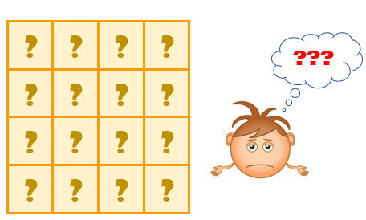
Proposta: Entre no link do Clubes de Matemática da OBMEP e jogue uma partida de quadrado mágico on-line.
http://clubes.obmep.org.br/blog/jogo-quadrado-magico/

Ao terminar, dê um print da imagem ou captura de tela e cole neste documento para compartilhar no Moodle Matemática em 28/08/2020.

